**Profesor:** Karina García Morales.

**Asignatura:** Fundamentos de programación.

**Grupo:** 20, bloque 132

**No. De practica(s):** Practica 1

**Integrantes(s):** Martínez Martínez Daniel Abraham

**No. De lista o brigada:** 34

**Semestre:** Primer Semestre

**Fecha de entrega:** Martes 29 de Agosto

**Observaciones:**

**CALIFICACION:**

**Objetivo:** El alumno conocerá y utilizará herramientas de software que ofrecen las Tecnologías de la Información y Comunicación que le permitan realizar actividades y trabajos académicos de forma organizada y profesional a lo largo de la vida escolar, tales como manejo de repositorios de almacenamiento y buscadores con funciones avanzadas.

**Actividades:** ▪ Crear un repositorio de almacenamiento en línea. ▪ Realizar búsquedas avanzadas de información especializada

**1.- Subir imagen de tu mascota al buscador Google e indicar porque te regresa los resultados mostrados.**

No tengo mascotas pero hay una raza de perros que me gusta mucho, el labrador Golden retriever, subí a mi buscador la foto de un perro de dicha raza y me arrojo más imágenes parecidas de perros de esa raza además de información relacionada con la mascota y una imagen 3D sobre un ejemplar de un labrador Golden retriever.

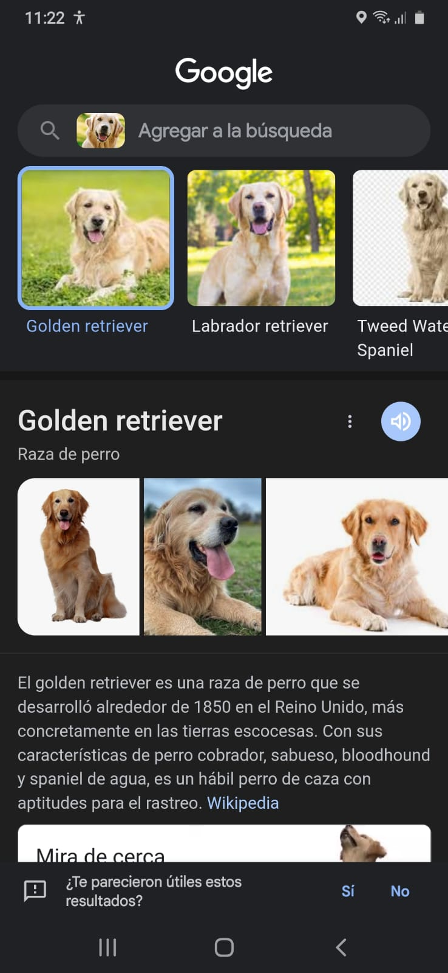

**2.- Realiza un cuadro comparativo de 3 diferentes espacios de almacenamiento en la nube con ventajas y desventajas e indicar cual eliges y porqué.**

|  |  |  |
| --- | --- | --- |
| **DropBox** | ****Claro drive**** | ****Microsoft OneDrive**** |
| Cuenta con un plan que se llama Basic, con 2GB de espacio, que permite el almacenamiento, sincronización, acceso de fotos, videos, presentaciones y otros documentos en distintos dispositivos, carpetas y vínculos compartidos. | Incluye 100GB de almacenamiento sin costo para clientes de planes móviles postpago y servicios fijos de Claro, para que puedan subir a la nube fotos, música, videos o presentaciones del colegio, universidad o trabajo. | OneDrive Básico de 5 GB. Entre sus principales opciones se encuentra que permite edita y anotar en Office Docs y PDF, incluso en el teléfono móvil, funciona en PC y Mac. |
| **VENTAJAS**   * Disponible las 24 horas. * Comparte carpetas y archivos usando links. * Mejor gestión de documentos laborales. * Admite variedad de formatos y sistemas. * Respaldo en todo momento | **VENTAJAS**   * 25 GB de almacenamiento gratuito. * Libera memoria de tus dispositivos. * Almacena todo tipo de archivos. * Ten a la mano todo en un solo lugar. * Organiza las fotos por álbumes. * Comparte tu información con quien desees y colabora con ellos. | **VENTAJAS**   * Altos niveles de seguridad. * Herramientas para trabajar en grupo. * Disponibilidad de Office 365 * Capacidad para sincronizar tus dispositivos. * Funcionamiento dinámico. * Gigantesca capacidad de almacenamiento en planes premium |
| **DESVENTAJAS**   * No podrás trabajar con un archivo en tiempo real. * Sincronización solo a través de My Dropbox. * Límite de almacenamiento en la versión gratuita. | **DESVENTAJAS**   * Si te despistas y dejas la sesión abierta en otro ordenador, pueden acceder a tu cuenta. * Al principio cuesta trabajo entender algunos de los conceptos, como el de la edición de documentos en tiempo real o la gestión de archivos compartidos. * Necesitas obligatoriamente conexión a internet (a no ser que te descargues la versión de escritorio, para sincronizar los archivos). | **DESVENTAJAS**   * Poco espacio de almacenamiento gratuito. * Sólo permite crear una cuenta por usuario. * Alta exposición a una interrupción del servicio. |

**3.- Generar en Google la gráfica de una figura en 3D.**

**4.- Utilizando OneNote(Outlook) generaras una nota que te permita hacer uso de imágenes, escribir y dibujar en un block de notas en línea, realiza lo siguiente: Busca un lugar que te guste o quieras visitar en Google Maps, copia y pega la imagen en OneNote, dibuja encima de la imagen un círculo con una flecha y escribe "Aquí".**

**Sistema de Control de Versiones Centralizado -** Estos sistemas están pensados para poder trabajar con colaboradores, por lo que un servidor central lleva el control de las versiones y cada usuario descarga los archivos desde ese servidor y sube sus cambios al mismo.

**Sistema de Control de Versiones Distribuido -** En estos sistemas, los usuarios tienen una copia exacta del proyecto, así como todo el registro de las versiones, de esta manera si el servidor remoto falla o se corrompe.

**Git -** Es un sistema de control de versiones de código libre, escrito en C, multiplataforma creado en 2005 por Linus equipo Torvalds, desarrollado por la necesidad de tener un sistema de control de versiones eficiente para el desarrollo del Kernel de Linux.

**Repositorio -** Es el directorio de trabajo usado para organizar un proyecto, aquí se encuentran todos los archivos que integran nuestro proyecto, y en el caso de Git, todos los archivos necesarios para llevar a cabo el control de versiones.

**Repositorio Local -** Es aquel que se encuentra en nuestro propio equipo y solo el dueño del equipo tiene acceso a él.

**Repositorio Remoto -** Es aquel que está alojado en la nube, esto quiere decir, que se encuentra en un servidor externo, el cual puede ser accedido desde Internet y que nos va a permitir tener siempre a la mano nuestros archivos

**Github -** Es una plataforma de almacenamiento para control de versiones y colaboración. Esta plataforma nos permite almacenar nuestros repositorios de una forma fácil y rápida, además nos da herramientas para el mejor control del proyecto, posibilidad de agregar colaboradores, notificaciones, herramientas gráficas y mucho más.

Para encontrar todas las imágenes de natación o de futbol que no contengan la palabra tenis se utiliza la siguiente búsqueda:

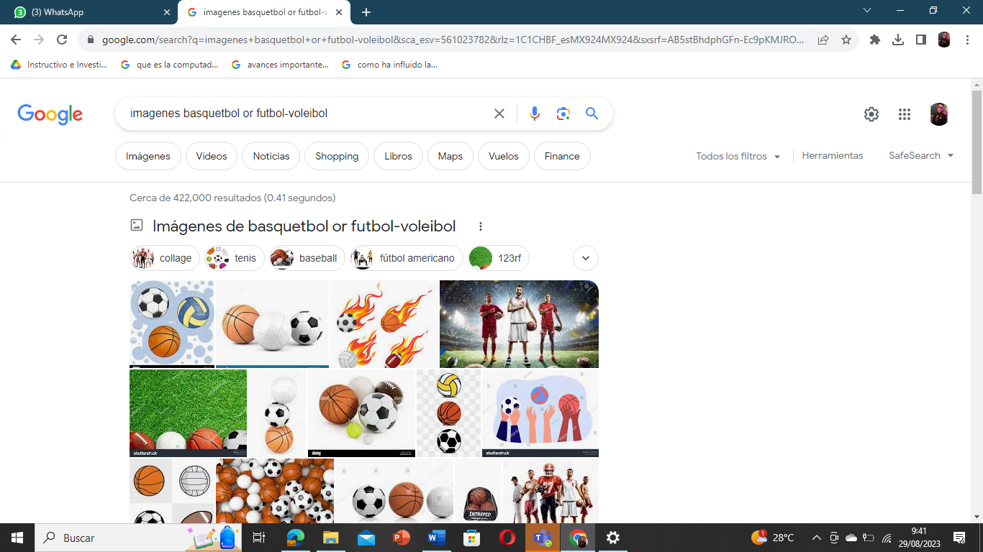

Para encontrar todos los datos pertenecientes sólo a la jornada del futbol mexicano. Las comillas dobles ("<oración>") al inicio y al final de la búsqueda indican que sólo se deben buscar páginas que contengan exactamente dichas palabras. En este caso se agregó el conector del a la búsqueda para encontrar exactamente la frase.

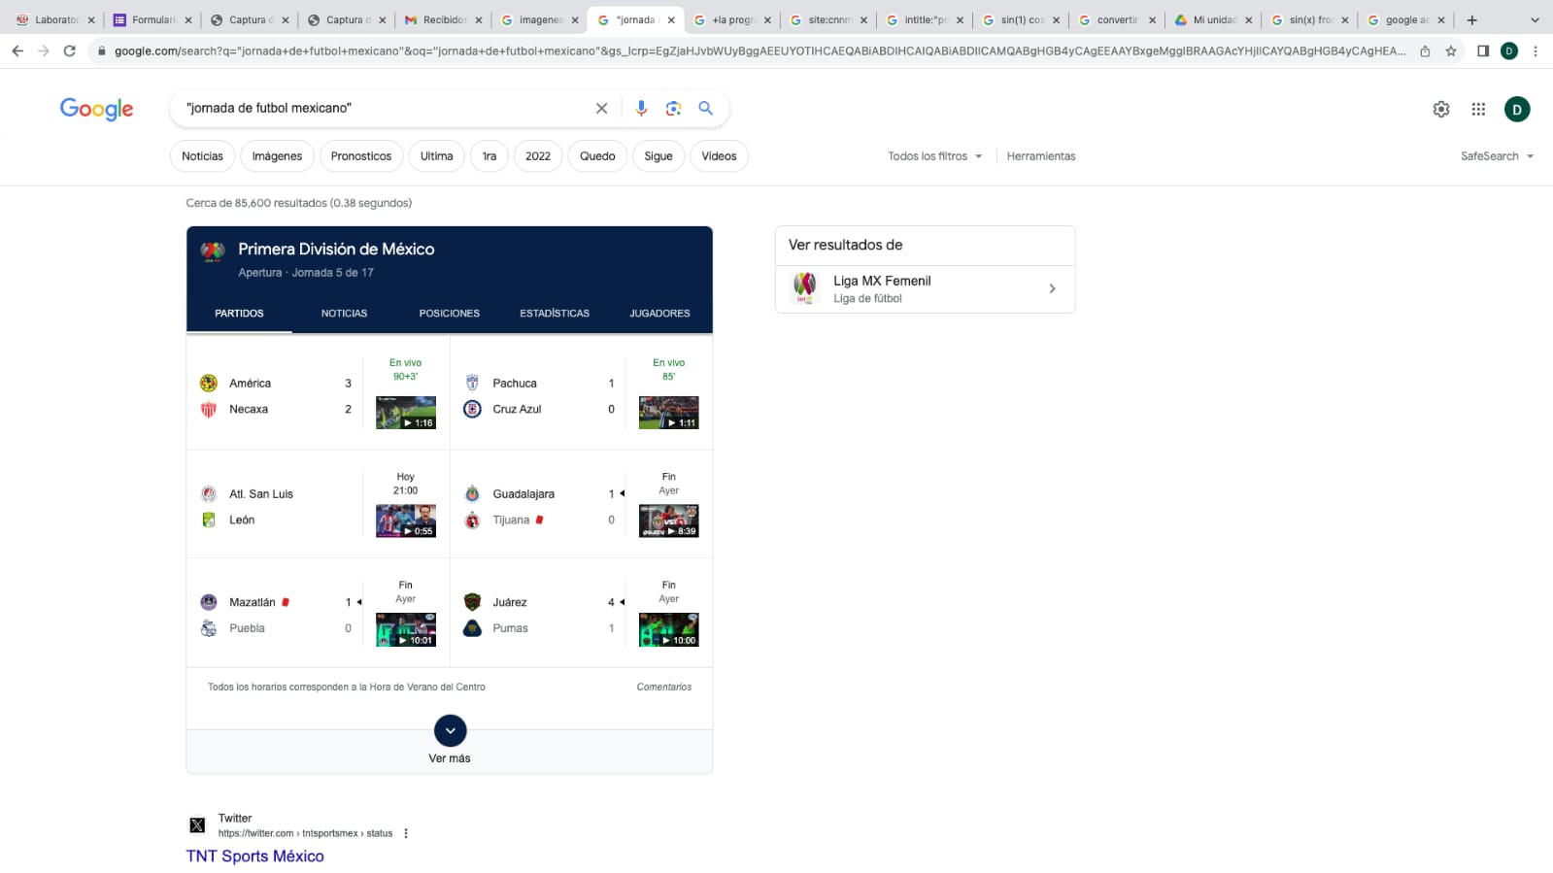

Si se quiere saber el significado de una palabra se escribe “define”

Site ayuda a buscar en un sitio determinado

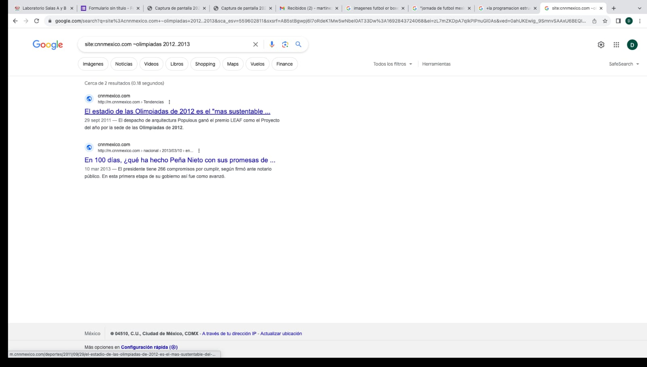

Para realizar la búsqueda y obtener un tipo de documento en particular se usa filetype

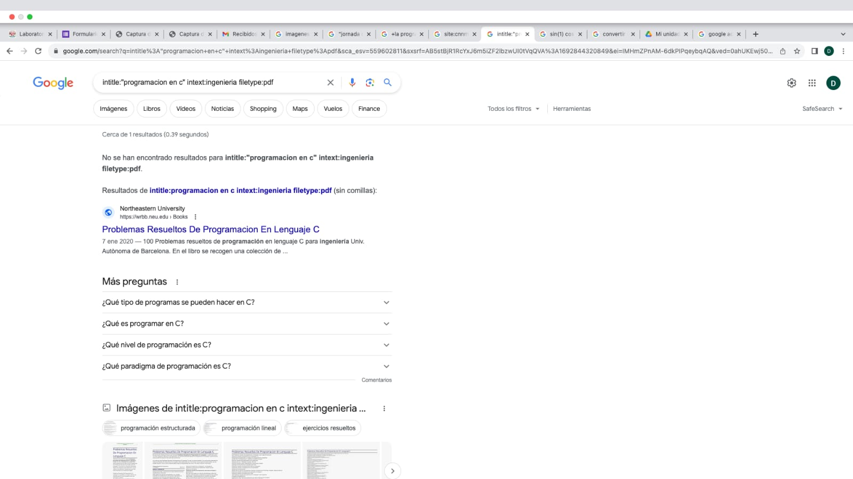

Calculadora Google permite realizar diversas operaciones dentro de la barra de búsqueda simplemente agregando la ecuación en dicho campo.

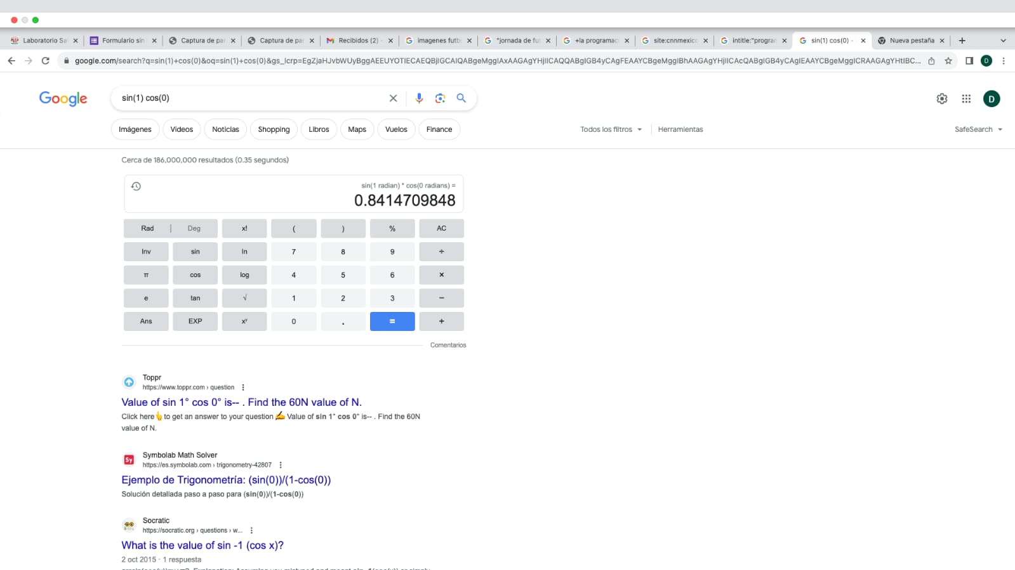

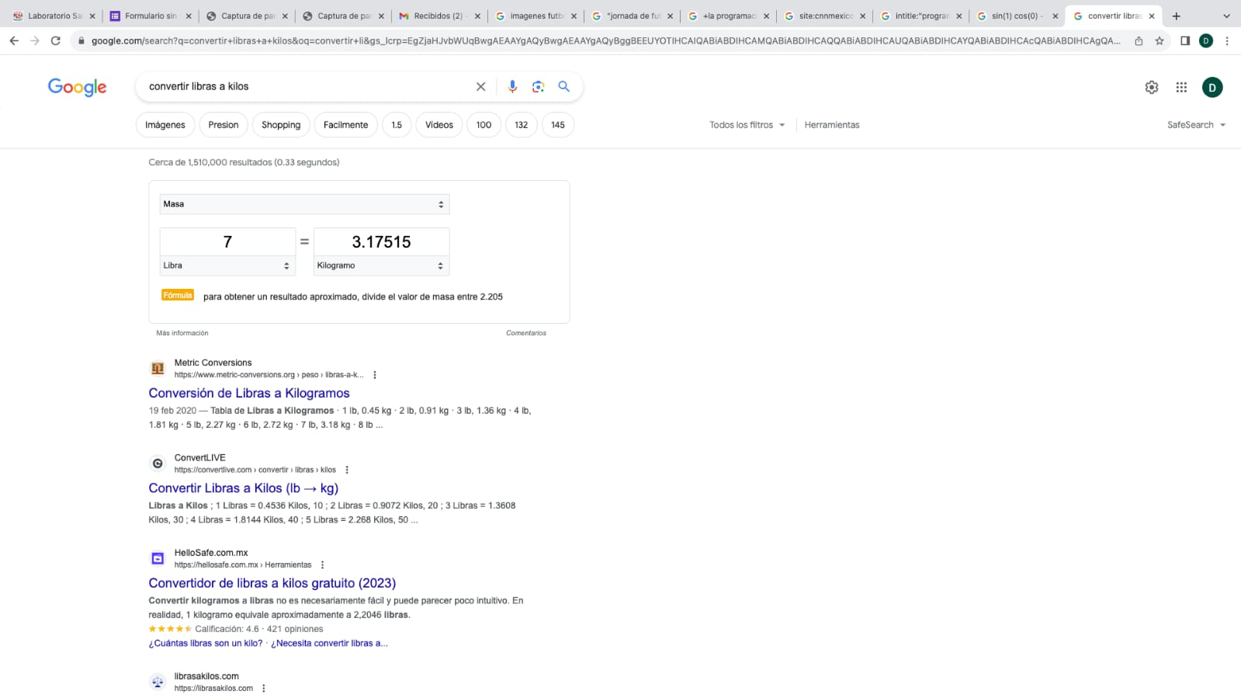Convertidor de unidades- El buscador de Google también se puede utilizar para obtener la equivalencia entre dos sistemas de unidades.

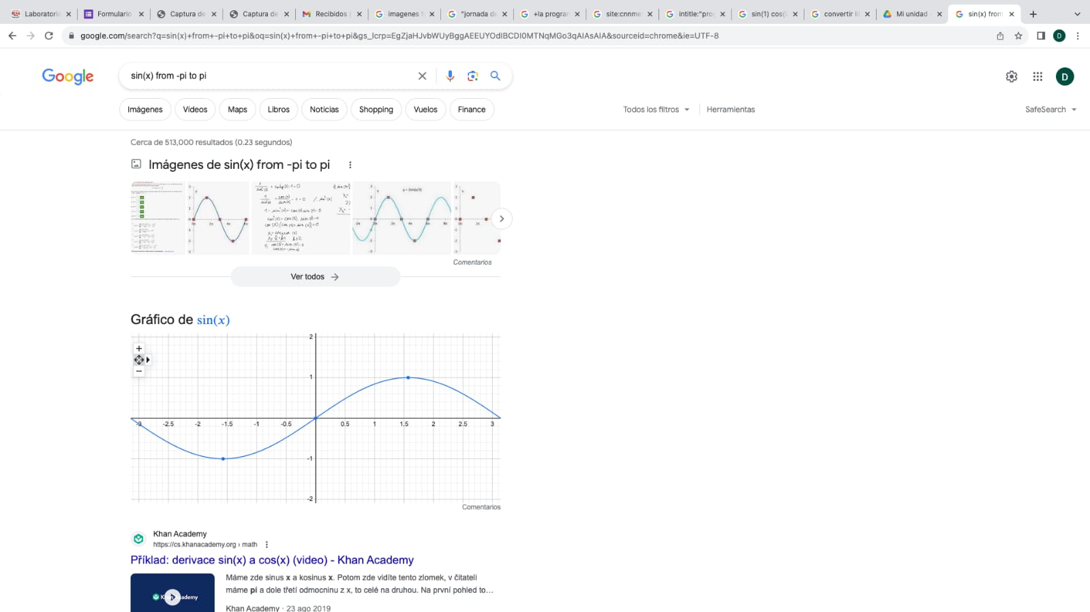Gráficas en 2D. Es posible graficar funciones, para ello simplemente se debe insertar ésta en la barra de búsqueda. También se puede asignar el intervalo de la función que se desea graficar.

Google académico- Si se realiza la siguiente búsqueda define:"google scholar", se obtiene: "Google Académico es un buscador de Google especializado en artículos de revistas científicas, enfocado en el mundo académico, y soportado por una base de datos disponible libremente en Internet que almacena un amplio conjunto de trabajos de investigación científica de distintas disciplinas y en distintos formatos de publicación."

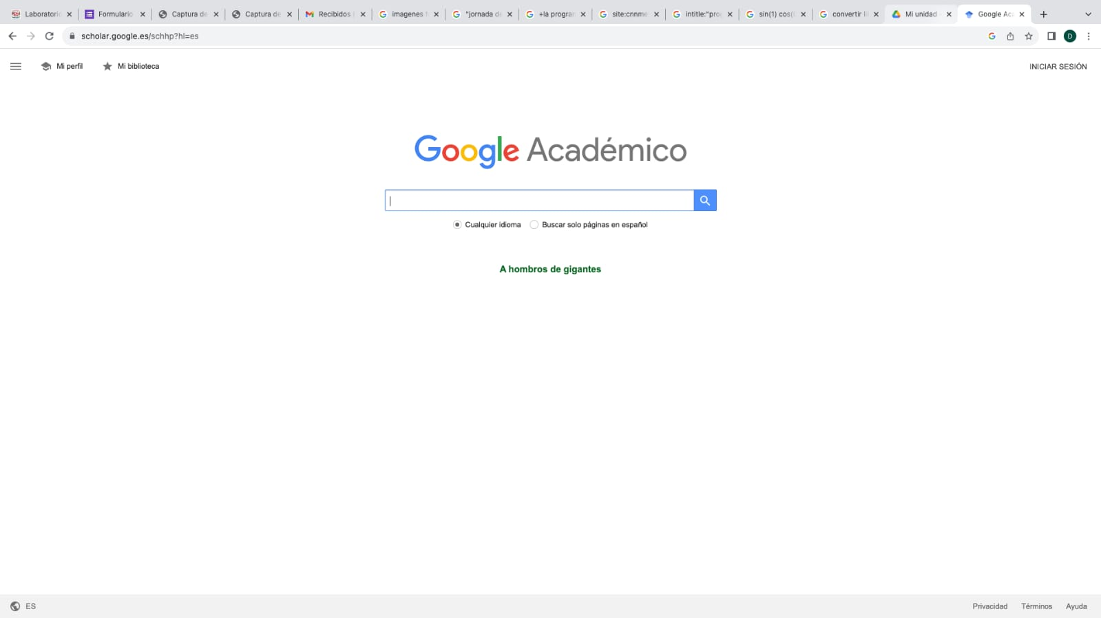

La siguiente búsqueda encuentra referencias del algoritmo de ordenamiento Quicksort creado por Hoare: